Projektorganisation

Projektträger
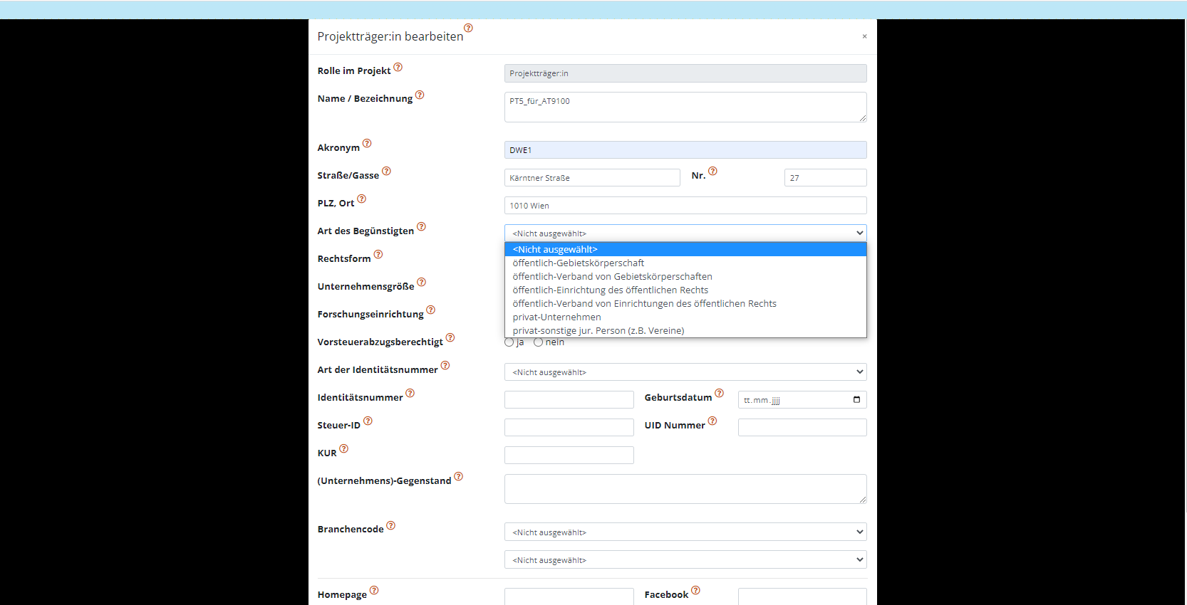 Projektträger:in

Statistische Daten
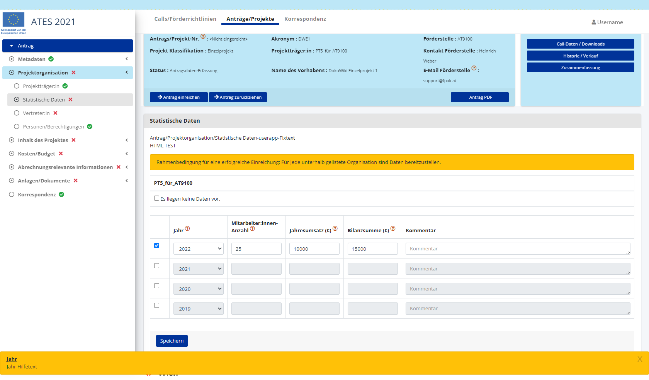
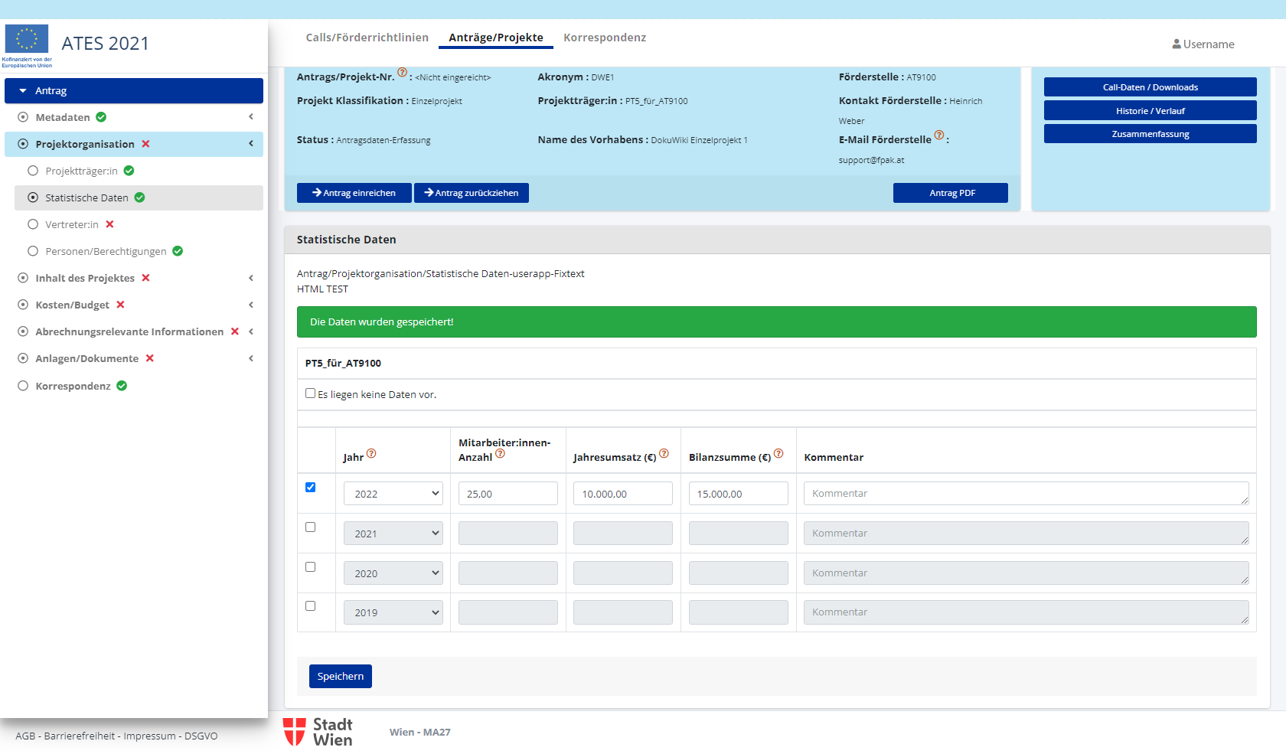

Vertreter:in
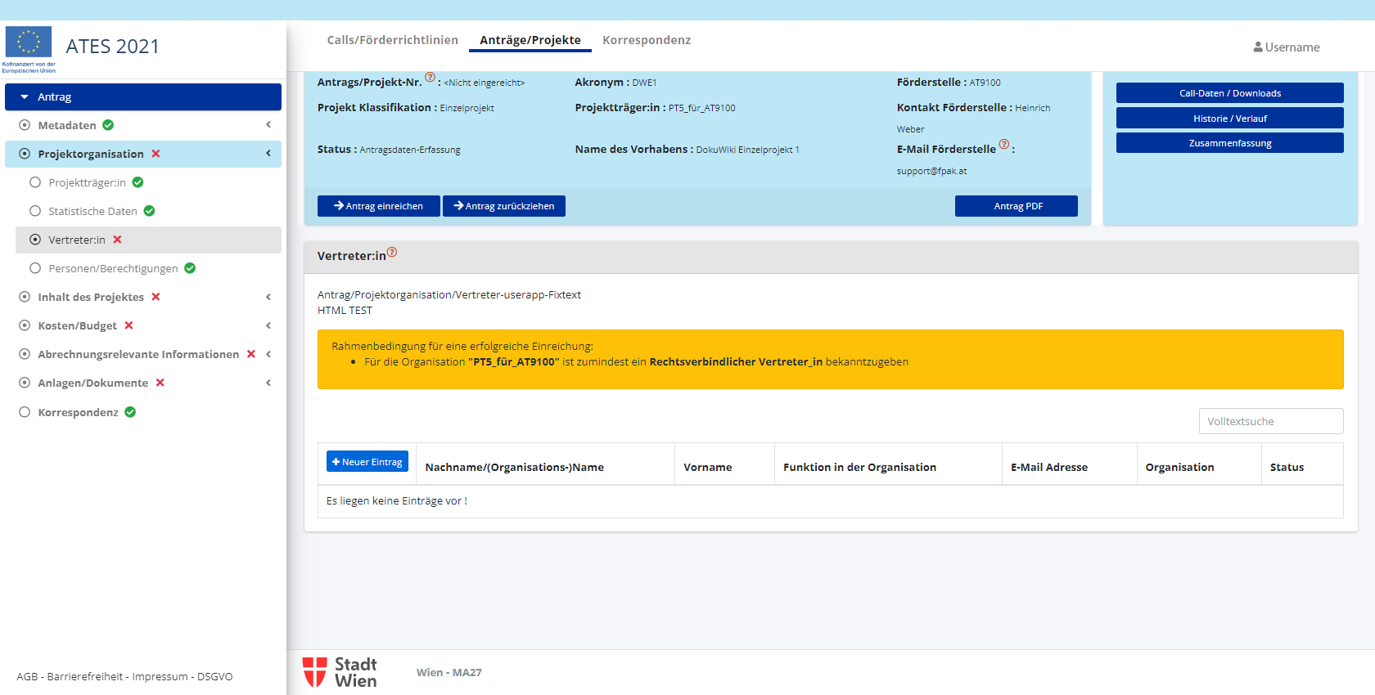
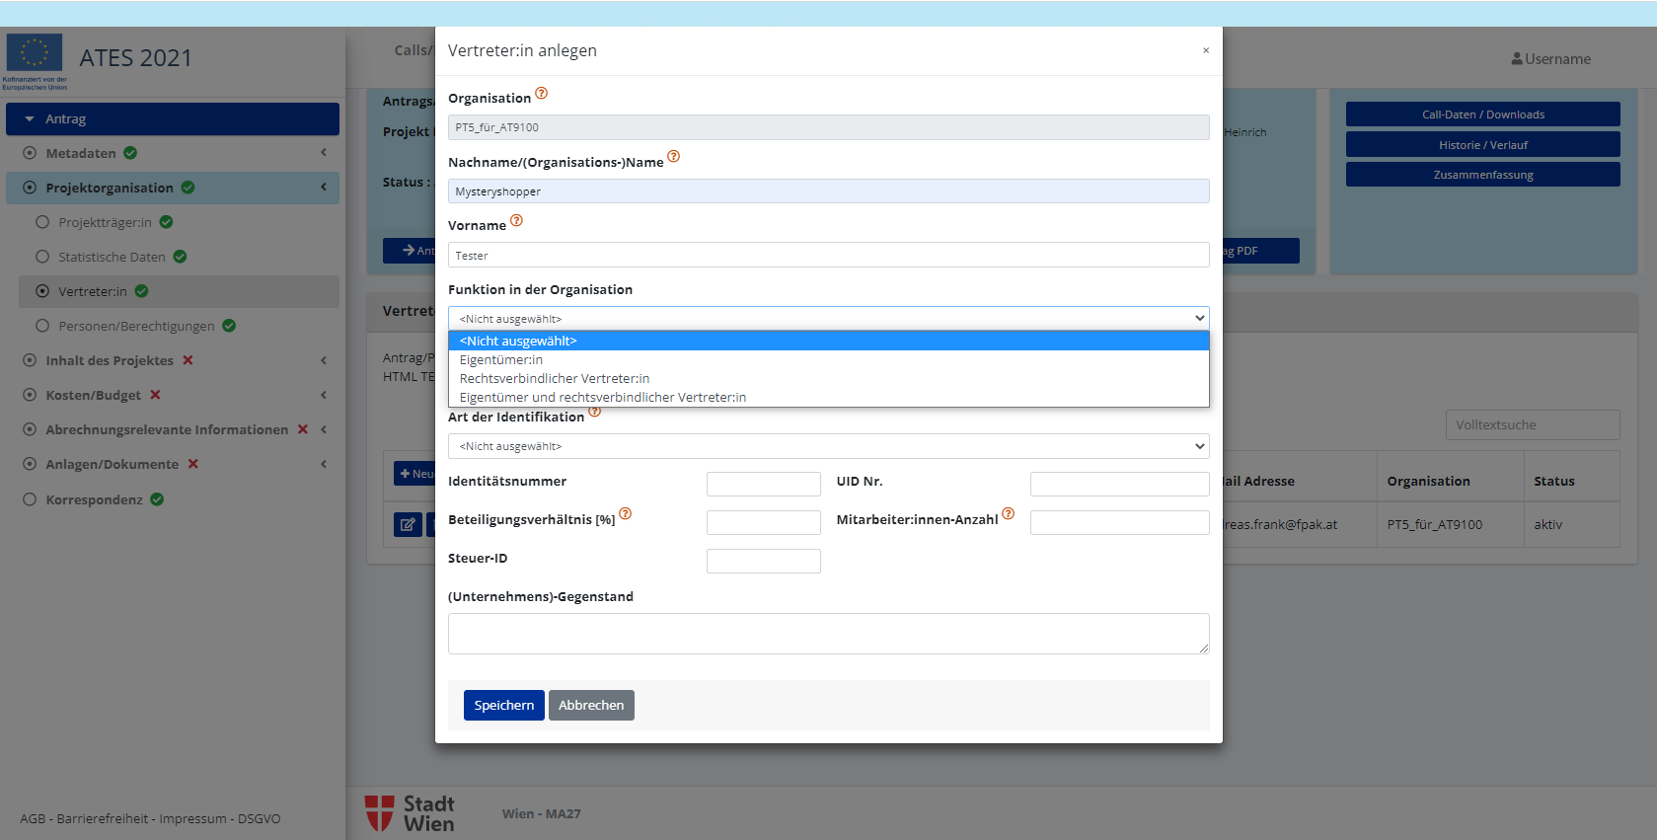
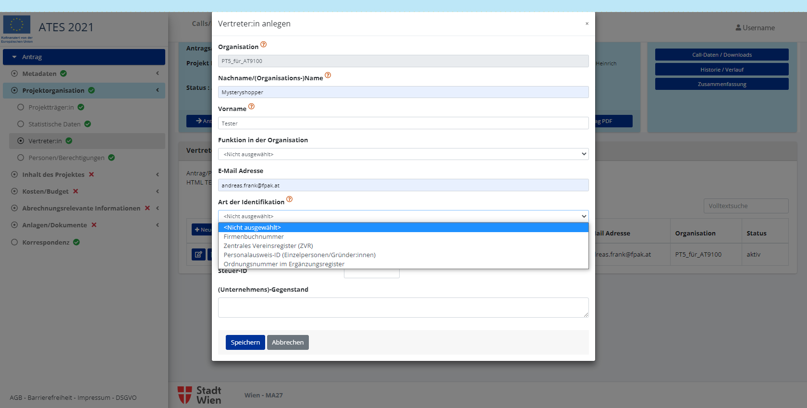

Personen/Berechtigungen
Mit ist möglich neue Personen zum Projekt in den Rollen Abrechnungserfassung, Leseberechtigung, Projektleitung oder Sachbearbeitung zu hinzuzufügen.
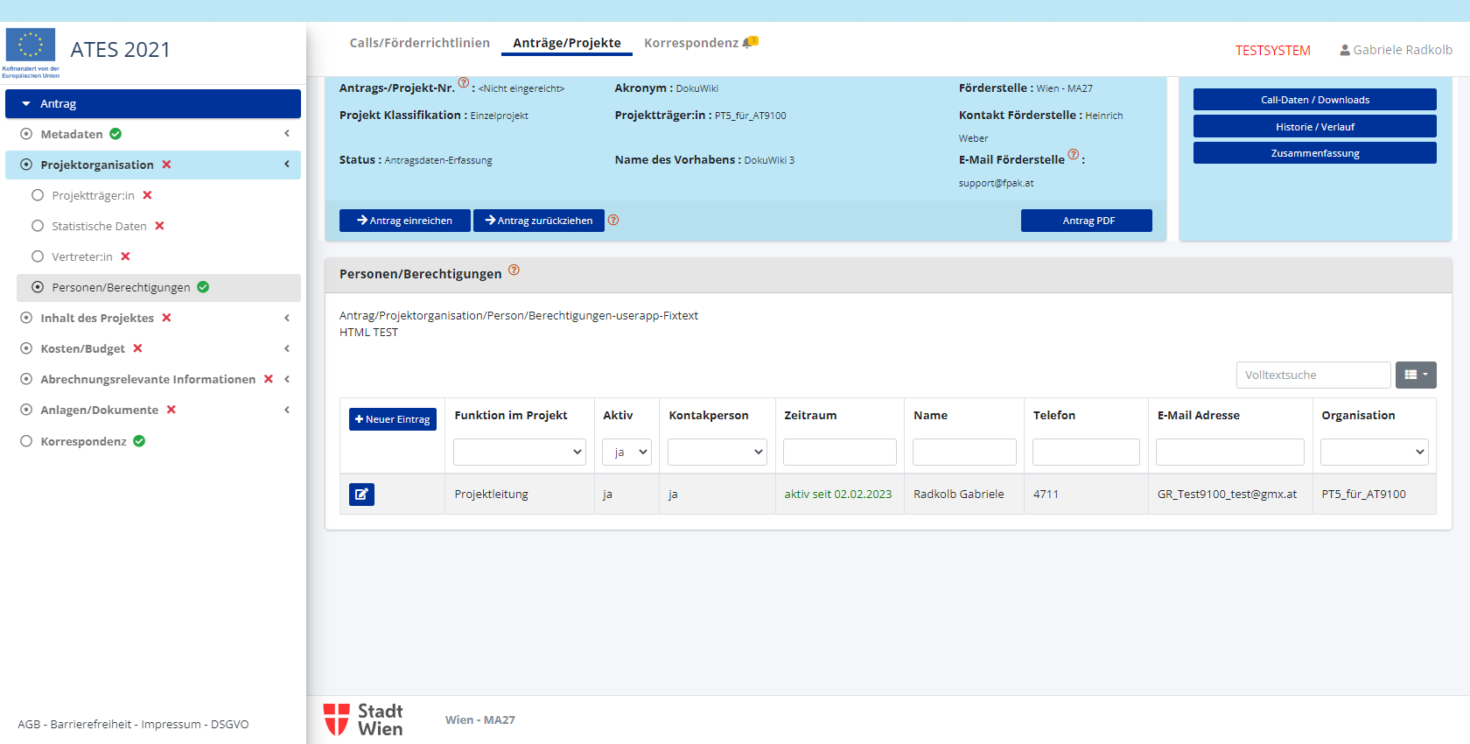
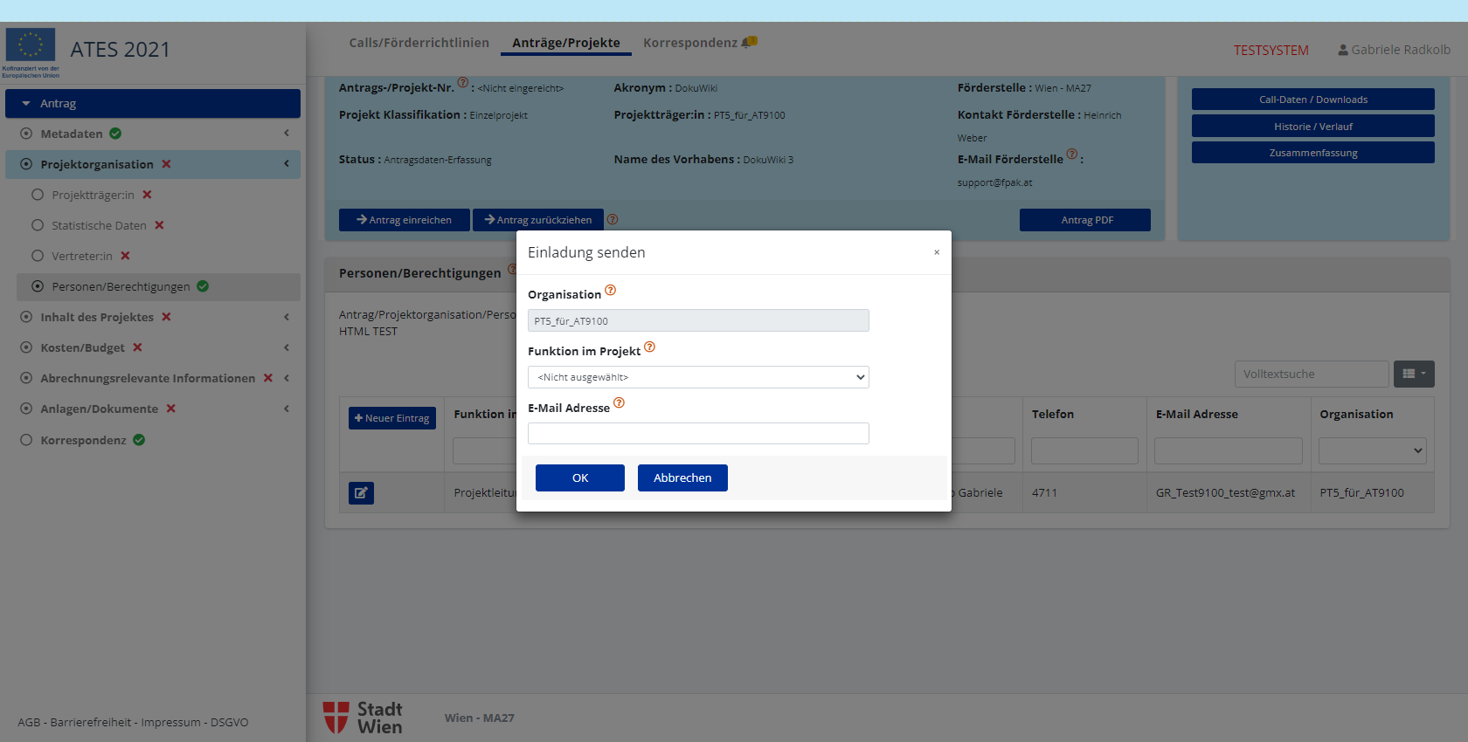
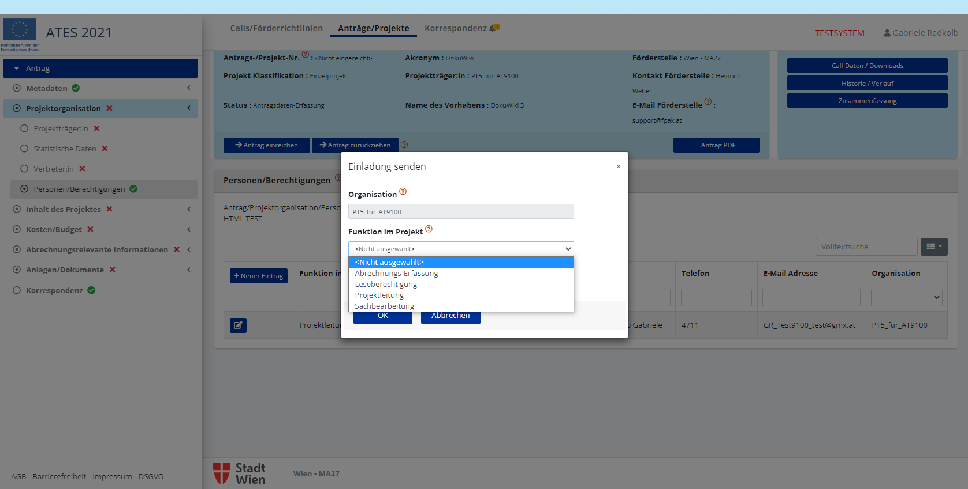
Vorhandene Personen können bearbeitet werden. In der Rolle Projektleitung ist es möglich festzulegen wer als Kontaktperson zur Förderstelle agiert.


